
CEMP – Centro Educacional Marapendi
Nome: _____________________________________________________ Data: 12/03/2026.
Professora: Márcia 6º Ano do Ensino Fundamental II
QUESTIONÁRIO DE GEOGRAFIA

- É o espaço construído e habitado pelo ser humano, onde as pessoas interagem entre si e com o meio ambiente, define o conceito de _________________________________________.

- Os aspectos da paisagem nos ajudam a compreender o espaço geográfico. Certo ou errado? Cite exemplos.
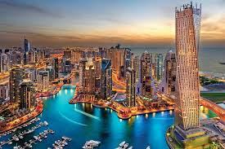

- Quais aspectos da paisagem ao lado nos permite compreender o espaço geográfico? Segundo esses aspectos, essa paisagem retrata que tipo de condição econômica?

- Forma e função são conceitos geográficos centrais, especialmente na análise do espaço urbano e da paisagem. A forma refere-se à configuração física, visível e estrutural da paisagem (o que vemos),
enquanto a função é o uso, propósito ou atividade que ocorre naquela forma (para que serve), transformando-se dinamicamente conforme a ação humana e o tempo

Nesse contexto, explique por que o uso de uma construção pode mudar?

De exemplo de lugares que mudaram o uso com o tempo.

- Escreva o conceito de desenvolvimento sustentável.

- De acordo com o desenvolvimento sustentável, o que as ações alinhadas com essa ideia buscam?

- De acordo com a imagem retratada a seguir, quais aspectos do espaço geográfico ficam evidentes?
1 000 × 667
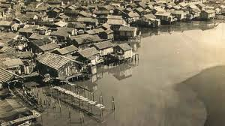

Gabarito

- Espaço geográfico.
- Certo. Aspectos econômicos, sociais, ambientais, etc.
- Os aspectos sociais e econômicos. Elevado poder aquisitivo.
- a) A função de uma forma pode mudar porque a sociedade evolui e com isso suas necessidades mudam. b) A fábrica de tecidos Bangu que virou Bangu shopping. / Cine Campo Grande virou restaurante popular.
- Desenvolvimento sustentável é o modelo de progresso que supre as necessidades da geração atual sem comprometer a capacidade das gerações futuras de suprirem as suas, equilibrando crescimento econômico, inclusão social e preservação ambiental.
- De acordo com o conceito de desenvolvimento sustentável deve-se buscar não somente o desenvolvimento econômico, mas também a inclusão social e a proteção ambiental para garantir a qualidade de vida da população.
- Ficam evidentes a situação de precariedade das moradias e pobreza da população.

